第24回全国障害者スポーツ大会　大会概要

◆大会愛称

わたSHIGA輝く障スポ

◆大会スローガン

湖国の感動　未来へつなぐ

◆大会会期

令和7年（2025年）10月25日（土曜日）から10月27日（月曜日）までの3日間

◆大会マスコットキャラクター

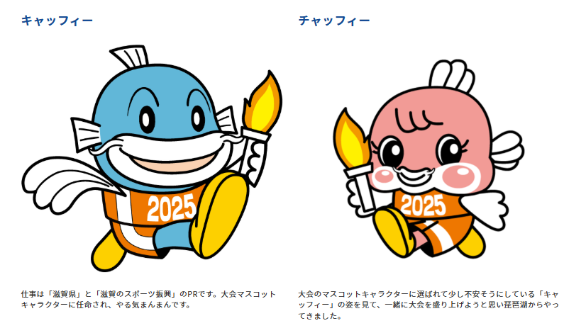

◆実施競技

正式競技

陸上競技、水泳、アーチェリー、卓球（サウンドテーブルテニスを含む）、フライングディスク、ボウリング、ボッチャ、バスケットボール、車いすバスケットボール、ソフトボール、グランドソフトボール、バレーボール、サッカー、フットソフトボール

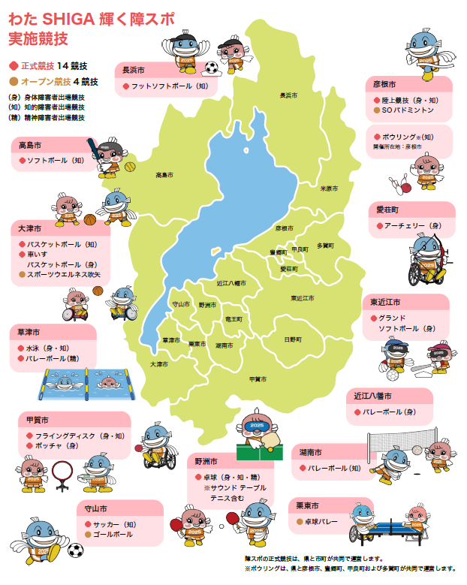

全国障害者スポーツ大会とは

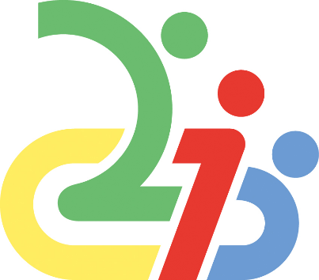

全国障害者スポーツ大会は、毎年、国民体育大会を開催した都道府県で開催される、全国的な障がい者スポーツの祭典です。大会は3日間の会期で行われ、全国から都道府県・指定都市選手団約5,500人（選手約3,500人、役員約2,000人）が参加します。競技は正式競技（個人競技、団体競技）、オープン競技が実施されます。

主催　公益財団法人日本パラスポーツ協会、文部科学省、

全国障害者スポーツ大会

シンボルマーク

開催地都道府県・指定都市、開催地市町村及び関係団体

全国障害者スポーツ大会の目的

全国障害者スポーツ大会は、障がいのある選手が競技等を通じ、スポーツの楽しさを体験するとともに、多くの人々が障がいに対する理解を深め、障がいのある人の社会参加を推進することを目的として開催されています。

全国障害者スポーツ大会のはじまり

　昭和40年（1965年）から開催されてきた「全国身体障害者スポーツ大会」と平成4年（1992年）から開催されてきた「全国知的障害者スポーツ大会」を統合した大会として、平成13年（2001年）に、宮城県で第1回大会が開催されました。

以降、オリンピック終了後に開催されるパラリンピックのように、毎年、国体終了後に開催されています。

平成20年（2008年）の大分大会からは、精神障がい者のバレーボールが加わり、身体障がい者・知的障がい者・精神障がい者の方が一体となって行う、現在の全国障害者スポーツ大会の形ができあがりました。